实验四 可编程并行接口实验
- 实验目的
1. 了解可编程并行接口8255的内部结构，
2. 掌握工作方式、初始化编程及应用。
- 实验内容
1.流水灯实验：利用8255的A口、B口循环点亮发光二极管。
2.交通灯实验：利用8255的A口模拟交通信号灯。
3.I/O输入输出实验：利用8255的A口读取开关状态，8255的B口把状态送发光二极管显示。
4.在完成(1)基础上，增加通过读取开关控制流水灯的循环方向和循环方式。
5.在完成(2)基础上，增加通过读取开关控制交通红绿灯的亮灭时间。
- 实验原理
8255是一个通用可编程并行接口电路。它具有A、B、C三个8位并行口。其中C口也可用作A、B口的联络信号及中断申请信号。通过编程，它可以被设置为基本输入输出、选通输入输出以及双向传送方式。对于C口还具有按位置0、1的功能。
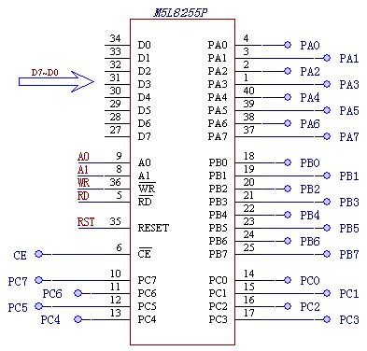
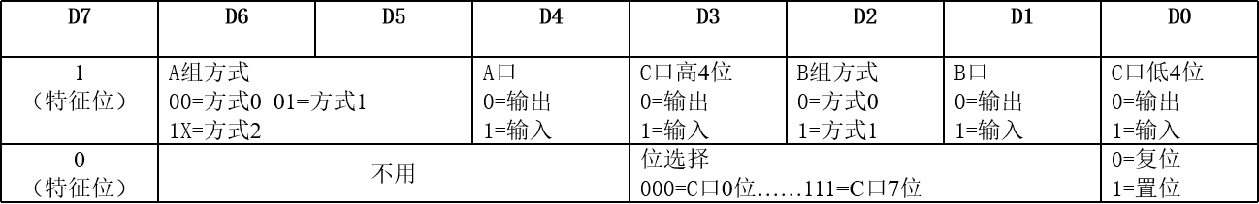
- 流水灯实验主要代码
MOV DX,control ;写入控制字
MOV AL,81H ;将A,B口都设为输出,C口低八位设为输入
OUT DX,AL

MOV DX,A
MOV AL,7FH ;向A口写入数据，初始状态为L0亮
OUT DX,AL
MOV LA,AL ;A口数据存入到LA中，为之后的移位做准备

MOV DX,B
MOV AL,0FEH ;向B口写入数据，初始状态为L15亮
OUT DX,AL
MOV LB,AL
CALL DELAY ;疯狂延时
CALL DELAY
CALL DELAY
CALL DELAY
CALL DELAY
CALL DELAY

A1: MOV AL,LA ;移位过程，与第一次实验类似
ROR AL,1 ;区别在于需要将串出来的数串到LB的最后面
MOV LA,AL
MOV DX,A
OUT DX,AL
MOV AL,LB
ROL AL,1
MOV LB,AL
MOV DX,B
OUT DX,AL
CALL DELAY
CALL DELAY
CALL DELAY
CALL DELAY
CALL DELAY
CALL DELAY
CALL BREAK
MOV DX,C ;每移动一位。就探测以下PC0口的情况。 IN AL,DX ;开关高电平,跳转到反向旋转
AND AL,01H
JNZ A2
JMP A1

A2: MOV AL,LA ;过程与A1相同，只是简单的逆向操作
ROL AL,1
MOV LA,AL
MOV DX,A
OUT DX,AL
MOV AL,LB
ROR AL,1
MOV LB,AL
MOV DX,B
OUT DX,AL
CALL DELAY
CALL DELAY
CALL DELAY
CALL DELAY
CALL DELAY
CALL DELAY
CALL BREAK
MOV DX,C
IN AL,DX
AND AL,01H
JZ A1
JMP A2
MY_PROC ENDp
DELAY PROC NEAR ;延时程序
PUSHF
PUSH DX
PUSH CX
MOV DX,DELAY_SET
D1: MOV CX,-1
D2: DEC CX
JNZ D2
DEC DX
JNZ D1
POP CX
POP DX
POPF
RET
DELAY ENDp
BREAK PROC NEAR ;退出程序
MOV AH,06H
MOV DL,0FFH
INT 21H
JE RETURN
MOV AX,4C00H
INT 21H
RETURN: RET
BREAK ENDP
- 交通灯实验主要代码
MOV DX,P8255_MODE
MOV AL,81H ;A,B口输出，C口输入用来实现
OUT DX,AL

MOV DX,P8255_A
CALL ST0 ;首先让两面都亮红灯
TRAFFIC1: CALL ST1 ;南北为绿灯，东西为红灯
CALL ST2 ;南北红灯闪烁，东西为红灯
CALL ST3 ;南北为红灯，东西为绿灯
CALL ST4 ;南北为红灯，东西黄灯闪烁
CALL BREAK

MOV DX,P8255_C ;每循环一轮，读取C口
IN AL,DX
AND AL,01H ;如果K0开关为高电平，则让南北不通车，东西通车
JNZ A1
AND AL,02H ;如果K1开关为低电平，则让东西常红灯，南北通车
JNZ A2
JMP TRAFFIC1

A1:
MOV DX,P8255_A
MOV AL,33H ;00110011表示南北绿灯，东西红灯
OUT DX,AL
MOV DX,P8255_C ;每次循环之后，再读C口状态 IN AL,DX
TEST AL,01H ;如果K0仍为高电平,循环上述过程
JNZ A1
JMP TRAFFIC1

A2:
MOV DX,P8255_A ;同理执行南北红灯，东西绿灯
MOV AL,1EH
OUT DX,AL
MOV DX,P8255_C
IN AL,DX
TEST AL,02H
JNZ A2
JMP TRAFFIC1

MY_PROC ENDp
ST0 PROC NEAR
MOV AL,1BH
OUT DX,AL
CALL DELAY
RET
ST0 ENDp
ST1 PROC NEAR
MOV DX,P8255_A
MOV AL,33H
OUT DX,AL
CALL DELAY
RET
ST1 ENDp
ST2 PROC NEAR
MOV CX,5H
ST20: MOV AL,2BH
OUT DX,AL
CALL DELAY
MOV AL,3BH
OUT DX,Al
CALL DELAY
LOOP ST20
RET
ST2 ENDp
ST3 PROC NEAR
MOV AL,1EH
OUT DX,AL
CALL DELAY
RET
ST3 ENDp
ST4 PROC NEAR
MOV CX,5H
ST40: MOV AL,1DH
OUT DX,AL
CALL DELAY
MOV AL,1FH
OUT DX,AL
CALL DELAY
LOOP ST40
RET
ST4 ENDp

- I/O输入输出实验主要代码
MOV DX,control
MOV AL,90H ;A口输入，BC口输出
OUT DX,AL
START1: MOV DX,A
IN AL,DX ;从A口读一个数据
MOV DX,B
OUT DX,AL ;输出到B口
CALL DELAY
CALL BREAK
JMP START1
- 实验心得
通过本次实验，进行了三个硬件实验。增加了我对8255的理解，同时在编写8255的汇编的时候，复习了理论课知识，令我受益匪浅。实验后，又自己去学习了关于8255方式1的使用，学到了很多。

